

Kadirli Uygulamalı Bilimler Fakültesi Dergisi’nin Yazım Kuralları

1.Makale Microsoft Word programında, tüm makale 1.5 satır aralığında, tek sütun olarak (Türkçe ve İngilizce özet hariç), A4 (210X297) formunda, Times New Roman yazı karakterinde, 12 punto düz metin olarak hazırlanmalıdır. Makale 25 sayfayı geçmemelidir. Her sayfada sayfa ve satır numaraları verilmelidir.

2. Dergiye gönderilecek makaleler; Kapak sayfası, Türkçe Başlık; Özet; Anahtar Kelimeler; İngilizce Başlık; Abstract; Keywords; Giriş; Materyal ve Metot; Bulgular ve Tartışma; Sonuç (veya Bulgular; Tartışma ve Sonuç); Teşekkür; Çıkar Çatışması Beyanı, Araştırmacıların Katkı Oranı Beyan Özeti, Kaynaklar şeklinde düzenlenmelidir.

3.Kapak Sayfası: Söz konusu makalenin dergiye sunulduğuna, eserin kısmen-tamamen daha önce hiçbir yerde yayınlanmadığına dair beyan ile Başlık, Yazar ad-soyad(lar)ı, adres(ler)i, e-posta, ORCID no’ları, telefon ve faks bilgilerinden oluşur. Yazışmalarda sorumlu yazarın kim olduğu belirtilmelidir.

Başlık: İlk harfleri büyük olacak şekilde ortalanarak yazılmalıdır. Makale başlığı, Times New Roman, 12 punto olmalıdır.

Özet ve Anahtar Kelimeler: Türkçe ve İngilizce özetlerin her biri 250-300 kelimeyi geçmemelidir. Türkçe ve İngilizce özetlerde “Özet” ve Abstract” kelimeleri kullanılmalıdır. Özet ve abstract’ın altına küçük harflerle, mümkünse başlıkta kullanılmayan, çalışmayı en iyi şekilde tanımlayacak en fazla 5 anahtar sözcük yazılmalıdır.

Örnek:

 | Kadirli Uygulamalı Bilimler Fakültesi Dergisi  Cilt **, Sayı *, **-**, 20** | Journal of Kadirli Faculty of Applied Sciences  Volume **, Issue *, **-**, 20** | 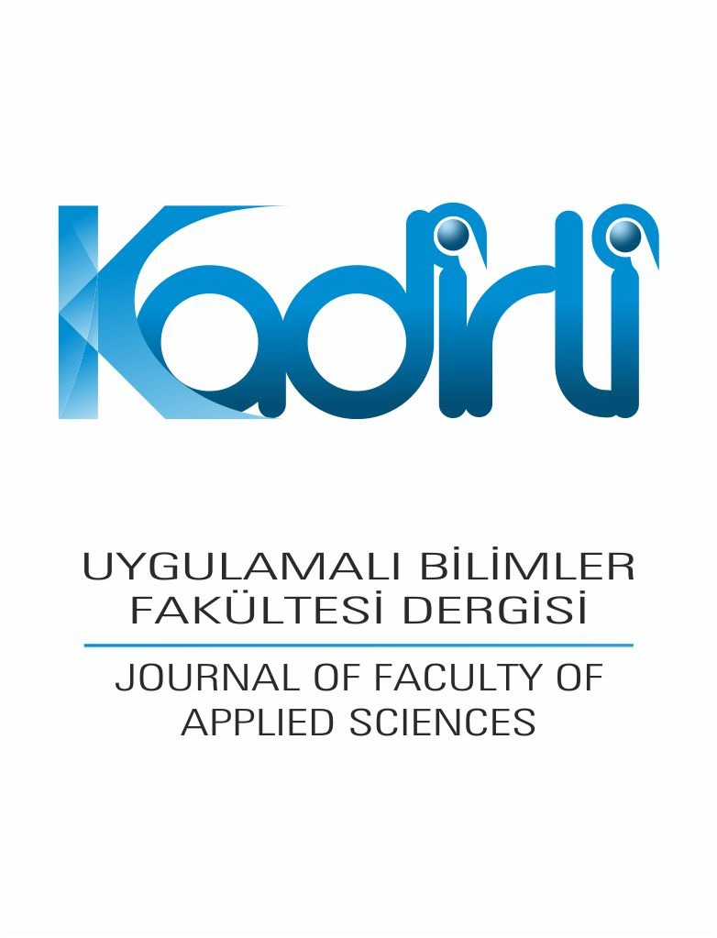
 | Kadirli Uygulamalı Bilimler Fakültesi Dergisi | Journal of Kadirli Faculty of Applied Sciences

Organik Ürün Tüketim Alışkanlığına Eğitim Kurumlarındaki Öğrencilerin Bakış Açısı (Times New Roman, 12 punto olmalıdır)

Tugay AYAŞAN^{1*}, Meltem TUFAN², Şenol ÇELİK³, Hakan İNCİ⁴, Serdar ÖZDEMİRCİ⁵, Hilal YILMAZ⁶ (Yazar adları, 10 punto)
¹Osmaniye Korkut Ata Üniversitesi, Kadirli Uygulamalı Bilimler Fakültesi, Osmaniye (Yazar adları 9 punto)
²Muş Alpaslan Üniversitesi, Uygulamalı Bilimler Fakültesi, Muş
³ Bingöl Üniversitesi Ziraat Fakültesi Zootekni Bölümü, Bingöl
⁴Bingöl Üniversitesi Ziraat Fakültesi Zootekni Bölümü, Bingöl
⁵ Osmaniye Korkut Ata Üniversitesi, Biyoloji Bölümü, Osmaniye
⁶ Doğu Akdeniz Tarımsal Araştırma Enstitüsü Müdürlüğü, Adana

¹https://orcid.org/...................................................................... [Times New Roman, 8 punto]
²https://orcid.org/
³https://orcid.org/
⁴https://orcid.org/
⁵https://orcid.org/
⁶https://orcid.org
*Corresponding author: tayasan@gmail.com

Araştırma Makalesi/Derleme |  | ÖZET
Makale Tarihçesi:  Geliş tarihi:  Kabul tarihi:  Online Yayınlanma: |  | Times New Roman, 9 punto, tek satır aralığı  Metin, Türkçe yazım kurallarına uygun olarak “Times New Roman” fontunda 9 punto olarak ve tek satır aralıkla yazılmalıdır. Bu kısma eklenecek metin en fazla iki yüz elli (250) kelime olmalıdır. Bu kısmın soluna çalışmanızı tanımlayan en az 3, en fazla 5 anahtar kelime sola yaslı olarak eklenmelidir.
Anahtar Kelimeler:
1
2
3
4
5

The Organic Product Consumption Habits of the Students Who Go To The Educational Institutions. [Makale başlığı, Times New Roman, 12 bold]:

Research article/Reviews |  | ABSTRACT
Article History:  Received:  Accept:  Available online: |  | “Times New Roman” 9 points, single spacing  Bu kısma Türkçe başlık altında eklediğiniz özet metnin İngilizce çevirisini ekleyiniz. Türkçe ve İngilizce özetlerin birbirinin tam çevirisi olmasına dikkat ediniz. Metin, Türkçe yazım kurallarına uygun olarak “Times New Roman” fontunda 9 punto olarak ve tek satır aralıkla yazılmalıdır. Bu kısma eklenecek metin en fazla iki yüz elli (250) kelime olmalıdır. Bu kısmın soluna çalışmanızı tanımlayan en az 3 en fazla 5 anahtar kelime sola yaslı olarak eklenmelidir
Keywords:
Keywords 1
Keywords 2
Keywords 3
Keywords 4
Keywords 5

Giriş: Bu bölümde; çalışma konusu, gerekçesi, önceden yapılmış çalışmalar ve amacı verilmelidir.
Materyal ve Metot: Söz konusu makalede kullanılan, yapılan her bir analiz, uygulama detaylıca açıklanmalı, denemenin yapıldığı yerlere ait enlem ve boylam dereceleri yazılmalıdır. Ayrıca bu kısımda istatistiki analiz yöntemi açıklanmalıdır.
Bulgular ve Tartışma: Bu bölümde elde edilen bulgular verilmeli, gerekirse şekil ve tablolarla desteklenerek açıklanmalıdır. Bulgular tartışılırken gereksiz tekrarlardan kaçınılmalıdır. Bulgular ve tartışma ayrı olabildiği gibi beraberde yazılabilir.
Sonuç: Elde edilen sonuçların bilime ve uygulamaya katkısı önerilerle birlikte vurgulanmalıdır.
Teşekkür: Çalışmada destek/para yardımı vb. alınan kişi ve kuruluşlara teşekkür edilebileceği gibi, Araştırma fonu vb. gibi destekli bir proje, Lisans veya Lisansüstü tez çalışmalarının sonuçları gibi bulguları içeriyorsa burada belirtilmelidir.

Çıkar Çatışmanı Beyanı yazılmalıdır.
Araştırmacıların Katkı Oranı Beyan Özeti yazılmalıdır.

Örnek:
Çıkar Çatışması Beyanı
Makale yazar/yazarları aralarında herhangi bir çıkar çatışması olmadığını beyan ederler.

Araştırmacıların Katkı Oranı Beyan Özeti
Yazar/Yazarlar makaleye eşit oranda katkı sağlamış olduklarını beyan ederler

Kaynaklar: Kaynaklar, makale sonunda, alfabetik olarak (yazarların soyadlarına göre) ve orijinal dilinde verilmelidir.

Bütün ana bölüm başlıkları tüm harfler büyük olacak şekilde koyu olarak yazılmalıdır.
Alt bölüm başlıkları her kelimenin ilk harfi büyük olacak şekilde, ikincil alt bölüm başlıkları ise sadece ilk kelimenin ilk harfi büyük olacak şekilde koyu olarak yazılmalıdır.
Eserde başlıkların yazımında, önceki bölümün bitiminden sonra bir boşluk verilmesine; ancak başlıktan sonra gelen bölümle arasında boşluk bulundurulmamasına dikkat edilmelidir.

Makalede yer alacak her türlü grafik, resim, harita, fotoğraflar "Şekil" diye adlandırılmalı; bilgisayarda hazırlanmalı; metinle aynı hizada ve resim formatında (resim olarak kopyalanmalı) yer almalıdır. Sayısal değerler “Tablo” diye adlandırılmalıdır. Şekil yazıları alta, tablo yazıları üste; paragraf başından başlayacak ve sadece ilk kelimenin ilk harfi büyük diğerleri küçük olacak şekilde; üstteki bölüm ile arasında bir boşluk bırakılarak yazılmalıdır. Tüm tablo ve şekiller makale boyunca sırayla numaralandırılmalıdır (Tablo 1. ve Şekil 1.). Çizelge ve şekil başlıkları ve açıklamaları kısa ve öz olmalıdır. Şekil ve tablolarda kullanılan yazı karakteri Times New Roman olmalı ve 10 puntodan büyük olmamalıdır.

.Tüm makalelerde SI (International Systeme of Units) ölçü birimleri ve ondalık kesir olarak virgül kullanılmalıdır ( 2.93 yerine 2,93 gibi). Birimlerde “ / ” kullanılmamalı ve birimler arasında bir boşluk verilmemelidir (6 g/kg gibi).

Formüller numaralandırılmalı ve formül numarası formülün yanına sağa dayalı olarak parantez içinde gösterilmelidir. Formüller 10 punto olacak şekilde ana karakterler ve değişkenler italik, rakamlar ve matematiksel ifadeler düz olarak verilmelidir. Metin içerisinde atıf yapılacaksa “Eşitlik 1.” şeklinde verilmelidir (ilişkin model, Eşitlik 1. de verilmiştir).

Metin içerisinde kaynak gösterimi (Yazar, yıl) esasına göre yapılmalıdır.
a) Metin içerisinde tek yazarlı bir kaynağın gösterimi, “(Ayaşan, 2021)” şeklinde olmalıdır.
b) Metin içerisinde iki yazarlı bir kaynağın gösteriminde, metin Türkçe ise (İlk yazar ve ikinci yazar, yıl) kuralı uygulanmalıdır. Makale İngilizce gönderilecekse (İlk yazar and ikinci yazar, yıl) kuralı uygulanmalıdır.
Örnek: (Uzel and Ozgen, 2020; Üzülmez and Onur, 2022)
(Kılıç ve Onur, 2021; Turhan ve Akpınar, 2021)

c) Metin içerisinde 2’den fazla yazarın bulunduğu kaynakların gösteriminde (İlk yazarın soyadı ve ark., yıl) kuralı uygulanmalıdır. Makale İngilizce olarak gönderilecekse (İlk yazarın soyadı et al., yıl) kuralı uygulanmalıdır.
Örnek; (Arıkan ve ark., 2021; Leba ve ark., 2021)
(Mwale et al., 2021; Tufarelli et al., 2022).

d) Metin içerisinde aynı parantez içerisinde birden çok kaynak yayınlandıkları yıl dikkate alınarak sıralanmalıdır.
Örnek;
(Aktepe, 2017; Kılıç ve Onur, 2018; Yayla ve ark., 2019; Çiğdemli ve ark., 2019; Farsak, 2020; Arıkan, 2021)

(Çürük et al., 2013; Erdoğan et al., 2017; Karaca et al., 2018; Büyükkurt et al., 2019; Üzülmez et al., 2019; Kılıç et al., 2020; Bahşi et al., 2021).

Kaynak listesinin yazımında her kelimenin ilk harfi büyük (Bağlaçlar hariç) diğerleri küçük olmalıdır. Kaynaklar listesi ilk yazarın soyadına göre alfabetik düzenlenmeli, numaralama yapılmamalıdır. Buna göre alttaki örneklere göre hareket edilmelidir.

Dergiden alınmış ise:
Ayasan T, Ulger İ, Cil AN, Tufarelli V, Laudadio V, Palangi V., 2021. Estimation of chemical composition, in vitro gas production, metabolizable energy, net energy lactation values of different peanut varieties and line by Hohenheim in vitro gas production technique. Semina: Ciencias Agrarias, 42(2): 907-920.

Omoruyi IM, Ajayi HI., 2021. Prevalence of shigella spp and methicilin-resistant staphylococcus aureus in select commercially processed meat products. Asian Food Science Journal, 20(5): 50-66.

Kitaptan alınmış ise:
Terkuran M, Ünal Turhan E, Erginkaya Z., 2019. The risk of vancomycin resistant enterococci infections from food industry, Editör: Malik A, Erginkaya Z, Erten H. Basım: 1, Sayfalar:513-525, Springer.

Gürsoy E, Ayaşan T., 2021. Farklı tahıl ve baklagil yem bitkileri yetiştiriciliği ve hayvan besleme açısından önemi. Editör: Polat T., Okant M. Sayfalar: 127-166, İksad Yayınevi, Ankara.

Kitaptan alınmış bir bölüm ise:
Campion DG., 1994. Hormones for the Control of Thyroid. (Human Diseases, CAB International, UK: Ed. Matthews GA, Tunstall JP) 505-534.

Kongrede sunulmuş ise:
Ayaşan T, Aykanat S., 2018. Mısır sapı ve samanının hayvan beslemede kullanım olanakları. 2nci Uluslararası Hayvan Besleme Bilim Kongresi, 1-4 Kasım 2018, Adalya Elite Lara-Antalya, s:602.

Aktepe BP, Aysan Y., 2018. Isolation and identification of soft rot disease agent from cultivated mushrooms (Agaricus bisporus) in Turkey. 9th International Scientific Agriculture Symposium, 4-7 October 2018, Jahorina, Bosnia and Herzegovina, p:385.

Yayla Ö, Yayla Ş., 2019. Lokanta değerlendirmelerinin karşılaştırılması üzerine bir araştırma - Vedat Milor Lezzet Rehberi ve Google Örneği. Uluslararası Bilim, Teknoloji Ve Sosyal Bilimlerde Güncel Gelişmeler Sempozyumu, Ankara, s:716-727.

Yazarı bilinmeyen bir kaynak ise:
Anonim 2000. Türk Gıda Kodeksi. Çiğ Süt ve Isıl İşlem Görmüş İçme Sütleri Tebliği (Tebliğ No: 2000/ 6 ). 14 Şubat 2000 Tarih ve 23964 Sayılı Resmî Gazete, Ankara

İstatistik
SAS 2018. SAS/CONNECT® 9.4 User’s Guide. Fourth Edition. Cary. NC: SAS Institute Inc.
Duncan DB., 1955. Multiple range and multiple F tests. Biometrics, 11(1): 1-42.

Tez
Akpınar Ç. 2011. Kanola sonrası yetiştirilen II. ürün mısır bitkisine mikoriza aşılamasının verim ve besin elementleri alımına etkisi. Çukurova Üniversitesi Fen Bilimleri Enstitüsü Toprak Bilimi ve Bitki Besleme Anabilim Dalı Doktora Tezi, sayfa no:164, Adana.
Demir D. 2014. Production and characterization of cryogel scaffolds in the form of sphere. Mersin University The Graduate School of Natural and Applied Sciences Master of Science in Chemical Engineering Department, sayfa no 56, Mersin.

Elektronik ortamdan alınmış ise:
Anonim 2019. Yem Bitkileri Üretimi, 1998-2018. http://www.tuik.gov.tr/ PreIstatistikTablo.do?istab_id=61. (Alınma Tarihi: 20.04.2020).

Bir yazarın aynı tarihli (Coşkun, 2021a) ve (Coşkun, 2021b) makaleleri şu şekilde yazılmalıdır:
(Coşkun, 2021 a; b)

Bir yazarın farklı tarihli (İnci, 2021) ve (İnci, 2022) makaleleri şu şekilde yazılmalıdır:
(İnci, 2021; 2022)

